Министерство образования Республики Беларусь

Учреждение образования

“Брестский государственный университет”

Кафедра ИИТ

Лабораторная работа №6

По дисциплине: “ЯП”

Тема: “Классы. Инкапсуляция. Наследование”

Выполнил:

Студент 2-го курса

Группы ПО-7

Качан В.В.

Проверила:

Дряпко

Брест, 2021

**Вариант 5**

**Цель работы:** Ознакомиться с принципом инкапсуляции.

Дополнительные цели:

1. Ознакомиться с конструкторами и деструкторами в Python

2. Ознакомиться с указателем self

3. Инкапсуляция в Python

4. Ознакомиться с использованием принципа наследования в Python

**Задание 1.**

1. Определить пользовательский класс – «Книга»

2. Определить счетчик

3. Определить в классе конструкторы с параметрами и без. Конструктор должен выводить сообщение о количестве объектов.

4. Определить в классе внешние компоненты-функции для получения и установки полей данных.

5. Написать демонстрационную программу, в которой объекты пользовательского класса создаются с помощью неявного использования конструкторов без параметров. 6. Показать в программе явное использование конструкторов с параметрами.

**Задание 2.**

1. Определить пользовательский класс в соответствии с вариантом задания.

2. Определить счетчик

3. Определить в классе конструкторы с параметрами и без. Конструктор должен выводить сообщение о количестве объектов.

4. Определить в классе внешние компоненты-функции для получения и установки полей данных.

5. Написать демонстрационную программу, в которой объекты пользовательского класса создаются с помощью неявного использования конструкторов без параметров.

6. Показать в программе явное использование конструкторов с параметрами.

**Код программы:**

#Задание 1  
class hospital:  
 __counter = 0  
 __name = str()  
 __salary = int()  
 __work = int()  
  
 def __init__(self, name = '', salary = 0, workers = 0):  
 hospital.__counter += 1  
 self.__name = name  
 self.__salary = salary  
 self.__work = workers  
  
 def get_name(self):  
 return self.__name  
  
 def get_salary(self):  
 return self.__salary  
  
 def get_workers(self):  
 return self.__work  
  
 def set_name(self, name):  
 self.__name = name  
  
 def set_salary(self, salary):  
 self.__salary = salary  
  
 def set_workers(self, workers):  
 self.__work = workers  
  
 def show(self):  
 print(f'Name: {self.__name}, Salary: {self.__salary}, Number of workers: {self.__salary}, counter: {self.__counter}')  
  
  
hsp1 = hospital(input('Enter name: '), input('Enter salary: '), input('Enter number of workers: '))  
hsp1.show()  
  
#Задание 2:  
class person:  
 counter = 0  
 __age = int()  
 __height = int()  
 __name = str()  
  
 def __init__(self, age = 0, height = 0, name = ''):  
 person.counter += 1  
 self.__age = age  
 self.__height = height  
 self.__name = name  
  
 def __del__(self):  
 print('Вызов деструктора: '+str(person.counter))  
 person.counter -= 1  
  
 def get_age(self):  
 return self.__age  
  
 def get_height(self):  
 return self.__height  
  
 def get_name(self):  
 return self.__name  
  
 def set_age(self, age):  
 self.__age = age  
  
 def set_height(self, height):  
 self.__height = height  
  
 def set_name(self, name):  
 self.__name = name  
  
 def show(self):  
 print(f'Age: {self.__age}, Height: {self.__height}, Name: {self.__name}')  
  
  
  
class Military(person):  
 __rank = str()  
 __num = int()  
  
 def __init__(self, age = 0, height = 0, name = '', rank = '', num = 0):  
 super().__init__(age, height, name)  
 self.__rank = rank  
 self.__num = num  
  
 def get_rank(self):  
 return self.__rank  
  
 def get_num(self):  
 return self.__num  
  
 def set_rank(self, rank):  
 self.__rank = rank  
  
 def set_num(self, num):  
 self.__num = num  
  
 def show(self):  
 print(f'Age: {self.get_age()}, Height: {self.get_height()}, Name: {self.get_name()}, Rank: {self.__rank}, Squad number: {self.__num}')  
  
  
  
class recruit(Military):  
 __date = str()  
 def __init__(self, age = 0, height = 0, name = '', rank = '', num = 0, date = ''):  
 super().__init__(age, height, name, rank, num)  
 self.__date = date  
  
  
 def get_date(self):  
 return self.__date  
  
 def set_date(self, date):  
 self.__date = date  
  
 def show(self):  
 print(f'Age: {self.get_age()}, Height: {self.get_height()}, Name: {self.get_name()}, Rank: {self.get_rank()}, Squad number: {self.get_num()}, Date of call: {self.__date}')  
  
p1 = person(int(input('Enter age: ')), int(input('Enter height: ')), input('Enter name: '))  
p1.show()  
p2 = Military(int(input('Enter age: ')), int(input('Enter height: ')), input('Enter name: '), input('Enter rank: '), int(input('Enter squad number: ')))  
p2.show()  
p3 = recruit(int(input('Enter age: ')), int(input('Enter height: ')), input('Enter name: '), input('Enter rank: '), int(input('Enter squad number: ')), input('Enter date: '))  
p3.show()

**Результат выполнения:**

**Задание 1:**

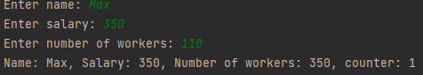

**Задание 2:**

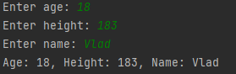

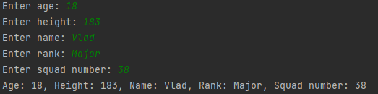

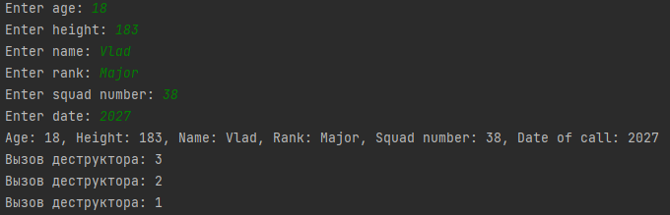

**Диаграмма классов:**

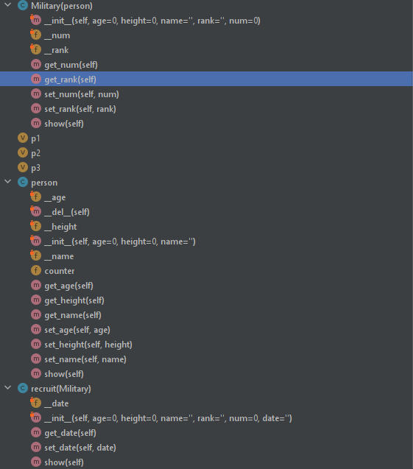

**Вывод:** В ходе лабораторной работы освоил основные способы работы с классами. Познакомился с понятиями инкапсуляция и наследование, а также реализовал их на практике.